1. На фотографији испод је зеленом бојом обојена _____ круга.
А. 1/6
Б. 1/3
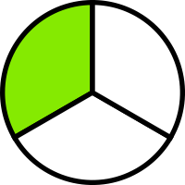
В. 1/5
2. На фотографији испод је плавом бојом обојена _____ круга.
А. 1/3
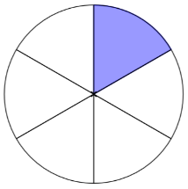
Б. 1/4
В. 1/6
3. Одреди 1/3 броја 15.
А. 7
Б. 10
В. 5

4. Број 21 умањи за његову трећину.
_______________________________

5. Одреди 1/6 броја 36.
А. 4
Б. 6
В. 9
6. Број 78 увећај за шестину броја 42.
А. 94
Б. 85
В. 79

7. Одреди 1/3 броја 27.
А. 13
Б. 9
В. 7
8. Мирко је купио 18 свезака. Шестина од укупног броја су на линије. Остале свеске су на квадратиће. Колико свезака на квадратиће је купио Мирко?
А. 15
Б. 30
В. 10

9. Одреди 1/6 броја 42.
А. 9
Б. 7
В. 4

10. Број 33 умањи за његову трећину.
________________________________

11. Одреди 1/3 броја 9.
А. 5
Б. 4
В. 3

12. Одреди 1/6 броја 48.
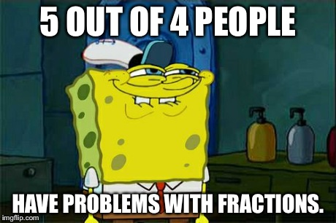
_____________________

13. Број 63 увећај за трећину броја 27.
А. 84
Б. 79
В. 72

14. Број 21 увећај за шестину броја 54.
_________________________________

15. Одреди 1/3 броја 81.
А. 72
Б. 27
В. 48

16. Одреди 1/6 броја 42.
_____________________

